
REPUBLIQUE DU BENIN
**************
MINISTERE DE LA DECENTRALISATION ET DE LA GOUVERNANCE LOCALE
********************

DEPARTEMENT DE LA DONGA
*********************

COMMUNE DE BASSILA
*********************
RAPPORT DEFINITIF D’ETUDES DE FAISABILITE ET D’ELABORATION DES PLANS D’AMENAGEMENT DES SITES TOURISTIQUES DE LA COMMUNE DE BASSILA) :
SITE MONT SAGRARAO

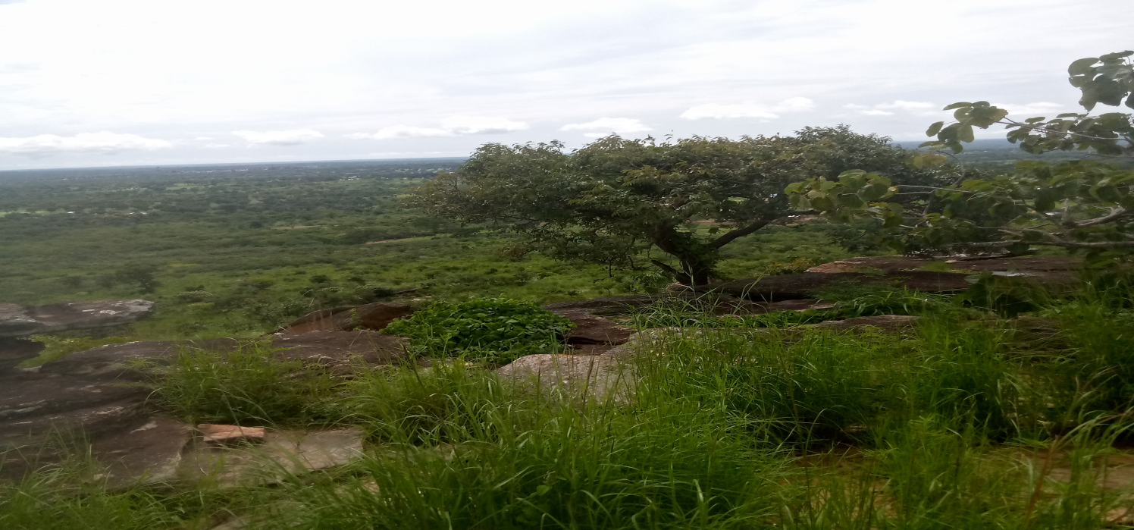

Réalisé par:
SECOFIBENIN Sarl
Tél: (+229) 95 11 87 83
E-mail: secofibenin@gmail.com
Décembre 2021

Avant-propos/remerciements
L’étude de faisabilité et élaboration des plans d’aménagement du mont sagborao a été élaboré par le cabinet d’étude SECOFI BENIN SARL avec l’appui technique de :
- Colonel Théophile KAKPO, Directeur Général des Forêts et des Ressources Naturelles, (DGFRN)
- Mr Evariste ALOHOU, Coordonnateur du projet d’Intégration des Forêts Sacrées dans le Système des Aires Protégées (PIFSAP)
- Lieutenant Paul KIKI, Responsable Suivi/Evaluation
- Des cadres de la Direction Générale des Forêts et des Ressources Naturelles :
  - Commandant Séko N’GOYE, Chef Service Aménagement des Forêts et de la Protection de la Nature
  - Dr Laurent DJODJOUWIN
  - Capitaine Sylvain AKINDELE, Chef Division Aménagement et Gestion des Forêts Naturelles ;
  - Capitaine Huges AKPONA
  - Capitaine Melkior KOUCHADE
  - Lieutenant Laetitia HOUNDELO
  - Lieutenant Gilles HOUNGBEDJI
  - Lieutenant Holmès ZOHOUN
  - Lieutenant Abel HINSON
- Des cadres du secteur Privé :
  - Mr. Vincent ATEGUI, Directeur, superviseur de la mission
  - Mr. Jean DOSSOUMOU, Chef mission
  - Mr René AKPO ODJOU ODE
L’équipe du Cabinet d’étude SETEM-BENIN, remercie très sincèrement :
- M. TASSOU ZAKARI Filikibirou, Maire de la Commune de Bassila ;
- M. AGBOGUIDI Issifou, Chef de Service Développement Local et Planification (C/SDLP) ;
- M. AZIABOU Komi Mawuko, Chef Division Chargé des Technologies de l’Information et de la Communication (C/DTIC) ;
- M. OBROUM Mourad, Chef Division des Affaires Sociales et Culturelles (C/DASC).

Sigles et acronymes
AG | : Assemblée Générale
AaGR | : Activités alternatives Génératrices de Revenus
CBDD | : Centre Béninois pour le Développement Durable
CCSI | : Comité Communal de Coordination et du Suivi de l’Intégration de la forêt sacrée
CLFS | : Comité Local de gestion de la Forêt sacrée
CQ | : Chef Quartier
CV | : Chef Village
DBH | : Diamètre de Base à Hauteur d’homme
DGFRN | : Direction Générale des Forêts et Ressources Naturelles
EIE | : Etude d’Impact Environnemental
FS | : Forêt Sacrée
GF | : Groupement de Femmes
GRAAP | : Groupe de Recherche et d’Appui à l’Autopromotion Paysanne
IEC | : Information Éducation et Communication
IMF | : Institution de Micro Finance
ISS | : Interviews Semi- Structurées
MEHU | : Ministère de l’Environnement de l’Habitat et de l’Urbanisme
OCB | : Organisations Communautaires à la Base
ONG | : Organisation Non Gouvernementale
PDC | : Plan de Développement Communal
PFNL | : Produits Forestiers Non Ligneux
PGES | : Plan de Gestion Environnementale et Sociale
PIFSAP | : Projet d’Intégration des Forêts Sacrées dans les Aires Protégées
PNUD | : Programme des Nations Unies pour le Développement
RSCEPN | : Responsable de la Section Communale, de l’Environnement et de la Protection de la Nature
RGPH | : Recensement Général de la Population et de l’Habitat
UICN | : Union Mondiale pour la Protection de la Nature

Définition de quelques termes
Ecosystème : C’est un milieu relativement homogène et stable dans lequel l’ensemble des êtres vivants entretient des relations alimentaires et territoriales entre eux-mêmes et avec le milieu. Il désigne une unité écologique de base formée par le milieu et les organismes animaux, végétaux et bactériens qui y vivent.
Environnement : c’est l'ensemble des conditions naturelles et culturelles susceptibles d'agir sur les organismes vivants et les activités humaines. C’est l’ensemble des éléments naturels et artificiels ainsi que des facteurs économiques, sociaux et culturels qui influent sur les êtres vivants et que ceux-ci peuvent modifier (ABE, 1999).
Impact : Dans une approche systémique, l'impact implique l'action d'un système `source' sur un système `cible'. Le système `source' peut être une activité humaine et le système cible est, quant à lui, une composante de l'environnement, c’est-à-dire, homme, faune, flore, écosystème (KARSENLY et MARIE, cités par JESSET et al., 1990).
Plan d’aménagement : Document dans lequel est décrite la structuration spatiale, à réaliser dans une période donnée, d’une forêt en fonction d’un ou de plusieurs objectifs définis (conservation, écotourisme, production, protection, transhumance, agroforesterie, ou autres).
Plantation : terrain recouvert d’une formation végétale à base d’arbres ou d’arbustes plantés de mains d’homme.
Série de protection : Dans le cas du présent PAGS, la série de protection sous entend la protection uniquement du noyau de la FS de toutes de prélèvement de produits forestiers. Mais, on peut y faire des activités d’enrichissement. C’est l’espace sensible dont la dégradation causerait des dangers à la sacralisation de la forêt et qui joue le rôle de protection ou de maintien de la diversité biologique, ainsi que des ressources naturelles et culturelles associées et gérées par des moyens efficaces (noyaux centraux).
Série agro forestière : Ce sont des parties de la forêt occupées (de manière légale ou illégale) par les champs, les jachères, les plantations privées de diverses essences et les habitations des paysans installées de manière illégale ou sous autorisation. Elle comprend donc :

- Une sous série de cultures ou portion du domaine forestier où les populations exercent illégalement ou sous autorisation les activités agricoles ;
- Et une sous série d’habitation regroupant les parties du domaine classé ou sont installées les habitations définitives ou semi définitives de superficie supérieure à 1ha. Leur nombre est si important qu’il n’est plus envisageable de les déplacer.
Série de production : Une partie de la forêt sacrée devant bénéficier des activités de reboisement en plein. Les gestionnaires ou autres personnes autorisées peuvent y prélever des produits forestiers pour la consommation locale et non à but commercial.

Série de protection : Dans le cas du présent PAGS, la série de protection sous-entend la protection uniquement du noyau de la FS de toutes de prélèvement de produits forestiers. Mais, on peut y faire des activités d’enrichissement. C’est l’espace sensible dont la dégradation causerait des dangers à la sacralisation de la forêt et qui joue le rôle de protection ou de maintien de la diversité biologique, ainsi que des ressources naturelles et culturelles associées et gérées par des moyens efficaces (noyaux centraux).
Village ou hameau limitrophe : village ou hameau dont les limites/frontières territoriales sont communes aux limites de la forêt classée.
Village ou hameau riverain : sont considérés comme villages ou hameaux riverains, tous les villages qui exercent une pression (utilisation) sur les ressources naturelles à l’intérieur de la forêt mais qui en contrepartie doivent participer à des activités de protection de la forêt et des ressources naturelles, ceci aussi bien à l’intérieur (plantations, surveillance, pare-feu, feux précoces, etc.….) qu’à l’extérieur (création de pépinières, plantations dans les terroirs,…) de la forêt.
.

Résumé du Plan
Le tourisme ; l’une des activités du secteur tertiaire, se définit comme l’ensemble des relations et phénomènes générés par le voyage et le séjour de personnes en dehors de leur domicile. Les ressources touristiques sont regroupées sous les dimensions physique, économique et socio-culturelle.
Les sites touristiques de Bassila disposent de nombreuses ressources qui constituent une grande richesse pour la commune .Dans l’objectif de pouvoir valoriser ces sites touristique la marie a décidé d’aménagement de 10 sites touristique dans la commues à savoir :
- Grotte de kadégué
- Mont KELINA
- Foret Sacrée kikélé
- Mont Sagborao
- Crane sacré
- Mausolée ALPHONSE
- Montage GUILAFO
- Montage d’OFORIYONOU
- Montage d’OGOUTA GUEGUE
- BARRAGE
La présente étude de faisabilité et l’élaboration des plans d’aménagement de ces 10 sites initié par la mairie, n’est qu’une continuité des actions antérieures et reste en cohérence avec la vision de la mairie de "Faire de Bassila, une commune touristique".

SOMMAIRE

REMERCIEMENT AVANT PROPOS
LISTE DES ABREVIATIONS ET SIGLES
RESUME DU PLAN

I-INTRODUCTION

  - Contexte et justification

  - Objectif de la mission

  - La démarche méthodologique

II-ETUDE D’IMPACT ENVIRONNEMENTAL
2.1 Présentation du lieu et historique
2.2 Description du terrain
2 .1 Emplacement-Destination
2.2. 2 Etat des lieux
- Localisation
- Evaluation des ressources de la
- Proposition des plans d’aménagement et de gestion
- Objectif d’aménagement
III -ETUDE TECHNIQUE DU MONT SAGBARAO

I-INTRODUCTION
1.1. Contexte et justification
Bassila, troisième plus vaste commune du Bénin couvre une superficie de 5 661 km2 avec une densité de 23 habitants/km2 selon les résultats du RGPH4 (130 091 habitants). Située dans le département de la Donga, elle est limitée au Nord par les communes de Ouaké et de Djougou, au Sud par les communes de Bantè et de Glazoué, à l’Est par les communes de Tchaourou et de Ouèssè et à l’Ouest par la République du Togo. Bassila, chef-lieu de la commune, est située à environ 375 km de Cotonou (capitale économique du Bénin) et à 87 km de Djougou (chef-lieu du département de la Donga).
le présent projet est relatif à l’Etude de faisabilité et élaboration des plans d’aménagement de dix (10) sites touristiques prioritaires de la commune de Bassila.
Ledit projet est extrait du Plan de Développement Communale de troisième génération qui a opté pour la mise en valeur des sites touristiques.
Dans le but de concrétiser cette noble orientation, le Conseil Communal de Bassila a décidé d’utiliser une partie des Fonds du budget de la commune pour financer les prestations de l’Etude de faisabilité et élaboration des plans d’aménagement de dix (10) sites touristiques prioritaires de la commune de Bassila.

1.2. Objectif de la mission

Le projet s’inscrit dans la stratégie communale de valoriser les sites touristiques et la diversité culturelle de la commune. L’objectif global du projet est l’amélioration du circuit touristique de la commune et de l’offre de services relatifs au tourisme.
Les objectifs spécifiques sont entre autres :
- caractériser dix (10) sites touristiques prioritaires de la commune en vue de les doter d’une fiche synoptique chacun ;
- Contribuer au relèvement du niveau de l’offre de services touristiques de la commune.
La présente mission concerne la réalisation des études de faisabilité pour les travaux d’aménagement des sites touristiques de la commune de Bassila , devant aboutir à l’élaboration des fiches synoptiques de chaque site et des dossiers d’Appel d’Offres.
Les services de consultants prévus au titre du contrat de prestations sont de réaliser les études techniques d’Avant-Projet Sommaire (APS) dans un premier temps puis celles d'Avant-Projet Détaillé (APD).
L’étude comporte les deux phases suivantes :

➢ Etudes d’impact environnemental ;
➢ Etudes techniques des travaux d’aménagement de sites touristiques;

1.3. La démarche méthodologique
Dans le cadre de la mise en œuvre du Projet de cette étude, une mission d’étude de faisabilité a été confiée à un cabinet spécialisé, afin que les résultats issus de ladite étude éclairent dans la prise d’une décision objective pour la suite du projet. Le cabinet en charge de cette étude a donc adopté une méthodologie.
La démarche est basée sur une approche participative des gestionnaires de chaque site touristique, des communautés villageoises, du conseil communal et de l’Administration Forestière. Aussi, les activités a exécutée doivent être soutenues par des campagnes d’information/communication de proximité et l’instauration d’un dialogue permanent entre les différents acteurs.

II-ETUDE D’IMPACT ENVIRONNEMENTAL

MONT SAGBARAO

La description physique du site a été réalisée suite à une inspection visuelle des lieux et de toutes autres informations verbales à nous fournies par les sages.

2.1 Présentation du lieu et historique
La commune de Bassila est située sur une vaste pénéplaine d’une altitude comprise entre 300 et 350 mètres. Le mont Sagbarao (Alédjo) est l’un des points culminants du Bénin et trouve dans le village de Tchimbérie. Sur le mont sagbarao on y trouve, des constructions en pierre, des trajets sous roche et un puits à l’intérieur de la roche .Le domaine n’est délimité par aucuns matériaux.
Le mont Sagbarao est la grotte où se trouvait la résidence du roi. Cette résidence était construite sous les différentes roches de ladite grotte. Sous ces roches, on y trouvait toutes les commodités d’une habitation régulièrement construite. On pouvait voir toute une maison sous les roches où plusieurs familles habitaient. A l’arrivée des envahisseurs, le roi et tous ceux qui y habitaient se cachaient et réussissaient à éviter la furie de ces envahisseurs. La merveille est qu’ils arrivaient à atteindre et même repousser les guerriers à travers cette résidence construite sous les roches. Ils se cachaient et à travers les petites parties trouées de ces roches, le roi arrivait à user de sa flèche pour tuer les guerriers. Les guerriers n’arrivaient pas à retrouver l’endroit où quittaient les différentes flèches. Du coup, ils étaient obligés de rebrousser chemin.

Le mont Sagbarao est très haute. Mais lorsque l’on arrive à affranchir le sommet, elle permet de visualiser les villages environnants. Ce qui présente vraiment une beauté extraordinaire.
C’est sur cette grotte qu’étaient organisées toutes les fêtes traditionnelles. Et l’ensemble des sacrifices à l’endroit de la communauté.
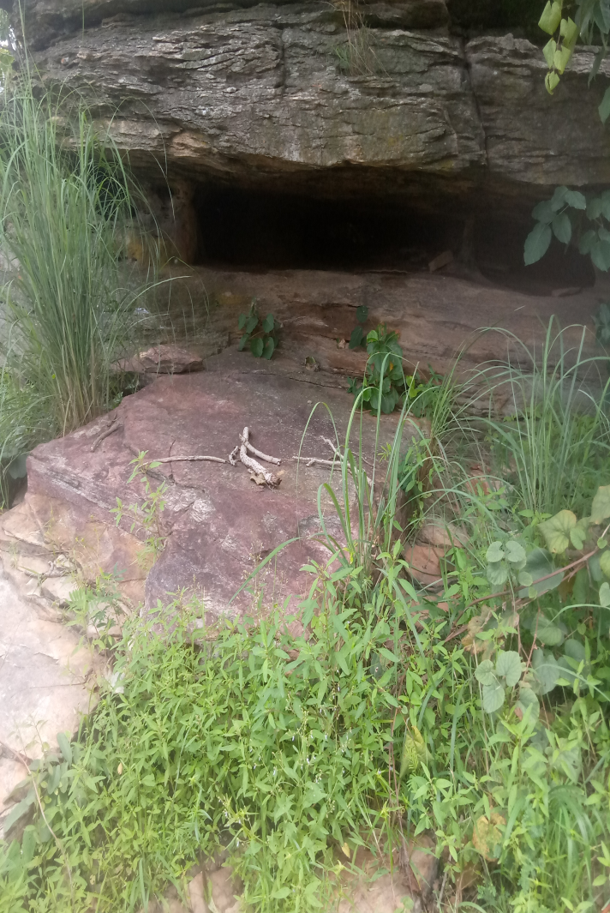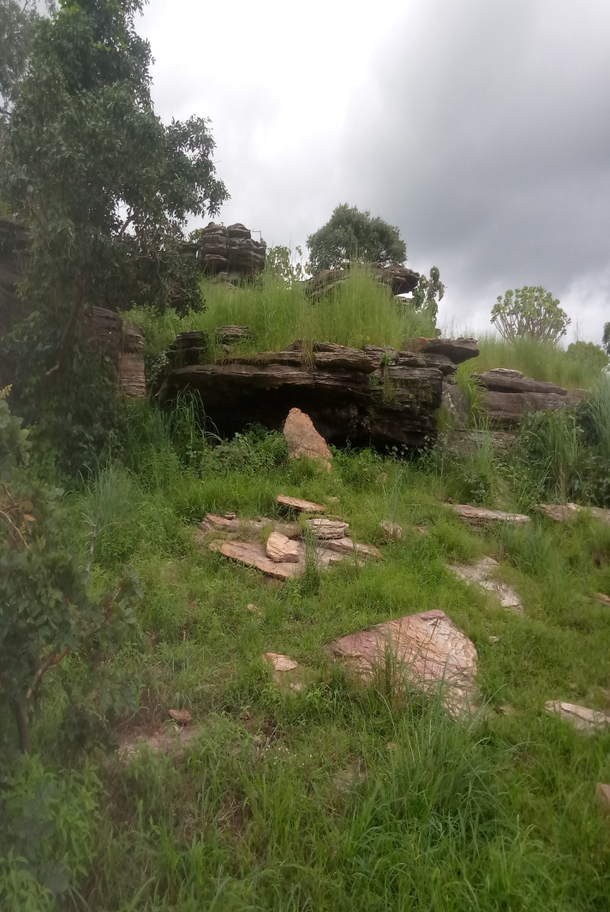
Photo 2: Différent lieu de mont sagbarao

2.2 Description du terrain
2.2.1 Emplacement-Destination
Situé à 4 km du chef-lieu dans l’arrondissement d’Alédjo, le mont sagbarao se trouve derrière le village tchimbérie et est limité sur tous son pourtour par des champs d’igname
Avec ces différents points de repère qui décrivent des évènements historiques, le mont SAGBARAO est un site qui retrace l’histoire d’un village
L’existence de plantes de différentes espèces, donne un atout très remarquable à cette communauté, du simple fait qu’ils arrivent à produire des remèdes pour la guérison de plusieurs maladies. Aussi, la diversité des arbres de ce site permet à la population de vivre dans une atmosphère pure non polluée.

2.2.2 Etat des lieux
A. Localisation
Il est situé dans l’arrondissement d’alédjo, commune de bassila, précisément dans le village de tchimbéri.
Il se situe environs à 500m derrière l’agglomération du village. La voie d’accès du village au site est praticable de 100 à 200m environs. Le reste du tronçon se caractérise par une monté avec des pierres disposées pèle mêle et très accidenté. Le parcours à pied se fait avec beaucoup plus de prudence aux risques de faire une chute libre.
La nature de ces constituants, leurs proportions et les structures qu’ils forment varient en fonction des matériaux parentaux, du relief, du climat, de la végétation et de l’âge des sols. Différentes solutions peuvent être adoptées en cas de complexité (sol argileux, cavité sous la terre, nappe phréatique…). Déterminer la nature du sol avant l’achat d’un terrain et avant la construction d'une habitation est donc une étape incontournable.
Sur ce site on y retrouve, une construction ancestrale qui est fait uniquement avec des échantillons de pierre bien disposé, un trajet sur une distance importante sous les roches qui servait de refuge pour les guerriers et un puis naturelle au milieu d’une roche .Tous ces différents points font de ce lieu un site touristique de grande envergure.

Climat
Le Mont Sagbarao , comme l’ensemble de la commune de Bassila, est soumise à un climat soudano-guinéen à deux saisons :
• Une saison sèche de Novembre à Mai avec l’harmattan soufflant généralement en Décembre et Janvier
• Une saison des pluies de Mai à Octobre

Relief et sols
La forêt sacrée de Kikélé est située sur le bassin versant du fleuve Ouémé, sur un ensemble topographique constitué de pénéplaine peu accidenté, mais élevée. La pente est orientée Ouest/EST.

Végétation
La végétation est un ensemble de mosaïque de forêt dense sèche et de savane boisée, caractérisé par les espèces comme : Celtis zinkeri, Celtis toka Cola gigantea, Holoptelea grandis,
B.Proposition des plans d’aménagement et de gestion FS
La vocation conférée au mont SAGBARAO à travers l’élaboration du plan d’aménagement est destinée essentiellement à l’éco-tourisme.
Les activités planifiées à ce titre sont :
1- Bancs publics
2- Dortoir
3- Paillote
4- Clôture (maçonnerie)
5- Clôture (grillage)
6- Voie d’accès
7- Aménagement du site
Pour réaliser toutes ces activités un budget de 18 421 955 F CFA devra être mobilisé
D. Objectif d’aménagement du mont
Le mont Sagbarao ou site naturel est un espace terrestre ou marin qui a une importance spirituelle pour des peuples ou communauté (UICN, 2012).
Au regard du niveau élevé de la biodiversité du mont Sagbarao, par rapport aux zones adjacentes où l’écosystème a été sensiblement modifié par différents types d’utilisation des sols, les gestionnaires poursuivent trois objectifs à travers ce plan d’aménagement et de gestion simplifié :
- Maintenir l’intégrité physique du mont;
- Protéger les ressources disponibles du mont ;
- Promouvoir l’éco-tourisme
Le premier objectif vise à sécuriser les limites actuelles du mont, par des actions définies dans le présent plan.
A travers le second objectif, les gestionnaires du mont expriment leur volonté de mener des activités de conservation et d’amélioration de la biodiversité biologique du mont sagbarao.
Le dernier objectif vise la promotion de l’éco-tourisme
Le mont Sagbarao, par la diversité biologique qui le caractérise, surtout la présence des singes sacrés blancs noirs, reste un site important qui regorge d’énormes potentialités pour le développement de l’éco-tourisme.

Contribution des touristes

Elle devra fait l’objet d’un arrêté communal. Les taux suivants sont à titre indicatif.

Le taux de contribution payable lors des visites des sites se fera en fonction des catégories ci-après :
- La population de la commune de Bassila : 300 f cfa ;
- Les nationaux : 500 f cfa ;
- Les étrangers : 2000 f cfa.
Les taux cités plus haut ne sont pas figés. Ils sont susceptibles de modification au fur et à mesure de l’amélioration des infrastructures à mettre en place.

Conditions à remplir par les touristes et période touristique
Elles feront l’objet d’un arrêté communal. Toutefois, elles devront prendre en compte les aspects ci-après :
- obtenir la carte de visite du mont,
- avoir leurs carnets de vaccination (pour les étrangers) ;
- observer les règles en matière de respect de l’environnement.
- respecter la période d’éco-tourisme qui ne diffère pas de la saison touristique nationale.

III -ETUDE TECHNIQUE DU MONT SAGBARAO
- Généralités

Le présent devis a pour objet la description des travaux d’aménagement du site. Ces travaux sont répartis sur une superficie de 31. m² et se présente comme suit :

N° | DESIGNATION | U | QUANTITES
1- | Bancs publics | u | ff
2- | Dortoir | u | 5
3- | Paillote | 1 | ff
4- | Clôture (maçonnerie) | ml | 20
5- | Clôture (grillage) | ml | 22
6- | Voie d’accès | ml | 2781.022
7- | Aménagement du site | U | ff

- Consistance et exécution des travaux
Les travaux seront réalisés en entreprise générale et comporteront :
1. Travaux préparatoires
2. Terrassement-Implantation
3. Maçonnerie-Béton
4. Etanchéité
5. Revêtement-Enduit
6. Menuiserie, bois et métallique

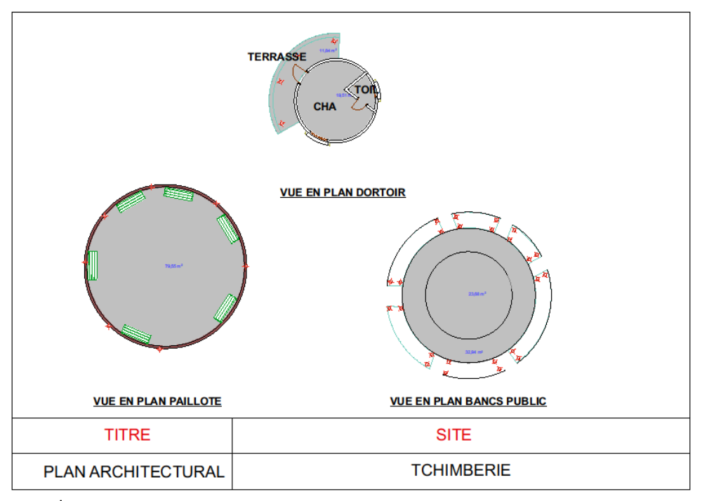

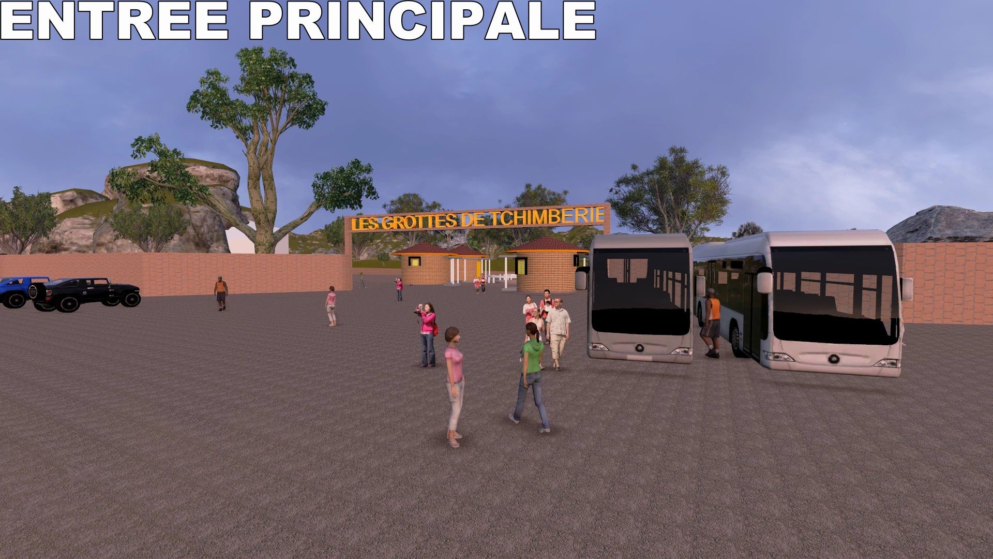

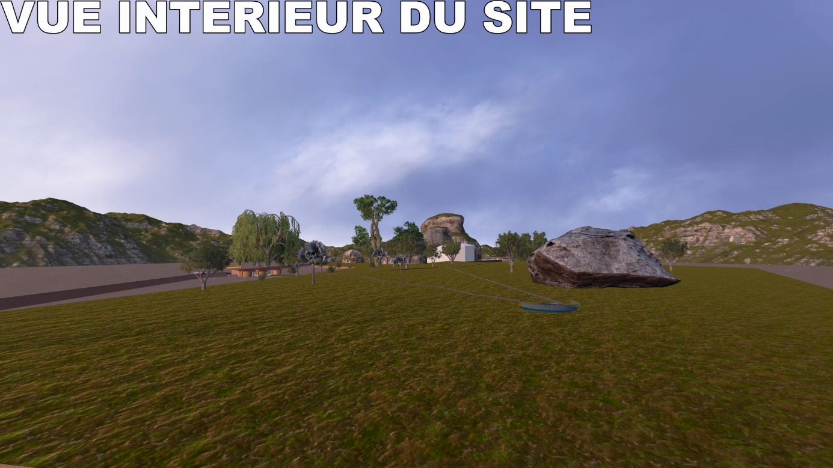

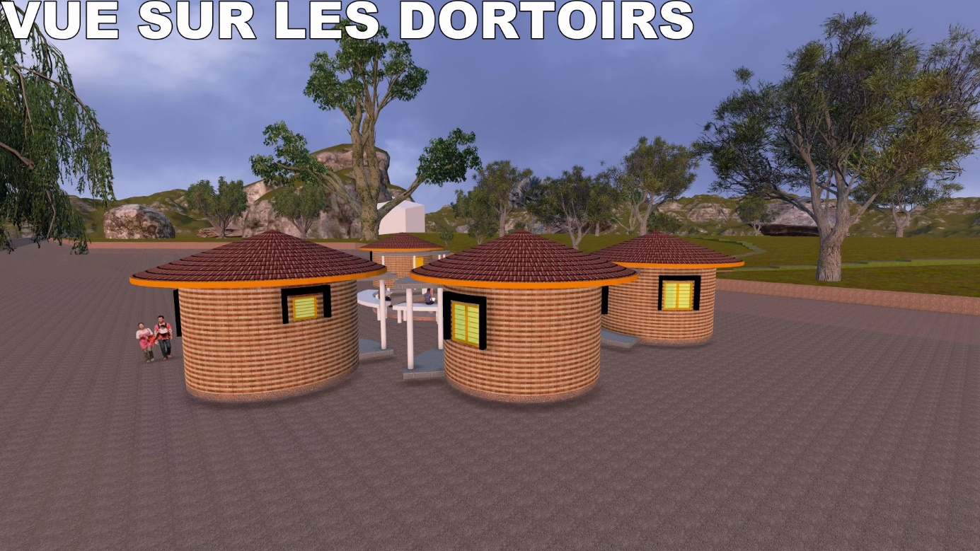

- FICHE SYNOPTIQUE

FICHE SYNOPTIQUE
NOM DU SITE
Situation géographique | Commune | BASSILA | Coordonnées Géographiques | X
Situation géographique | Arrondissement | Allédjo | Coordonnées Géographiques | X
Situation géographique | Village | Tchimbéri | Coordonnées Géographiques | Y
Situation géographique | Localité | Allédjo | Coordonnées Géographiques | Y
Situation sur la carte
Distance du site à: | Chef-lieu de la commune | 4 Km
Distance du site à: | Chef-lieu d'arrondissement | 4 Km
Distance du site à: | Village | Tchimbéri
Distance du site à: | Localité | Allédjo
Présentation sommaire du site | Relief
Présentation sommaire du site | Végétation
Présentation sommaire du site | Caractéristique du site
Présentation sommaire du site | Photo d'état des lieux
Résumé de l'historique | Le mont Sagbarao est la grotte où se trouvait la résidence du roi. Cette résidence était construite sous les différentes roches de ladite grotte. Sous ces roches, on y trouvait toutes les commodités d’une habitation régulièrement construite. On pouvait voir toute une maison sous les roches où plusieurs familles habitaient. A l’arrivée des envahisseurs, le roi et tous ceux qui y habitaient se cachaient et réussissaient à éviter la furie de ces envahisseurs. La merveille est qu’ils arrivaient à atteindre et même repousser les guerriers à travers cette résidence construite sous les roches. Ils se cachaient et à travers les petites parties trouées de ces roches, le roi arrivait à user de sa flèche pour tuer les guerriers. Les guerriers n’arrivaient pas à retrouver l’endroit où quittaient les différentes flèches. Du coup, ils étaient obligés de rebrousser chemin.  Le mont Sagbarao est très haute. Mais lorsque l’on arrive à affranchir le sommet, elle permet de visualiser les villages environnants. Ce qui présente vraiment une beauté extraordinaire.  C’est sur cette grotte qu’étaient organisées toutes les fêtes traditionnelles. Et l’ensemble des sacrifices à l’endroit de la communauté.
Point des éléments d'attrait touristique
Perspective de plan d'aménagement | 